Новинки издательства

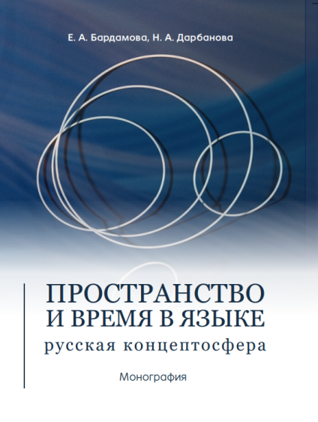
В издательстве Бурятского госуниверситета вышли в свет две монографии.
Монография доктора филологических наук Е. А. Бардамовой и кандидата филологических наук Н. А. Дарбановой «Пространство и время в языке: русская концептосфера» (рецензенты объемом 180 с. адресована широкому кругу специалистов: преподавателям, аспирантам, студентам-филологам, этнографам и культурологам и всем, кто интересуется проблемами языка, культуры и когниции. На примере русских фразеологизмов и классических произведений Ч. Айтматова, Е. Гришковца, В. Митыпова авторы детально описали особенности осмысления и отражения в русской двух онтологических категорий — пространства и времени, отражающих специфику мировидения и миропонимания русского человека. Ими анализируются пространственные и временные лингвокультурные концепты «пространство», «время», закрепленные в языковом сознании, особенность которых заключается в том, что на их базе язык моделирует физические, социальные, аксиологические, бытовые смыслы и абстрактные идеи. Также представлено отражение в языковой картине мира концептов «Сибирь», «завтра», ассоциативного поля «большой».
Рецензенты: Е. В. Сундуева, доктор филологических наук, доцент, главный научный сотрудник отдела языкознания, ИМБТ СО РАН Е. А. Дадуева, доктор филологических наук, ведущий научный сотрудник отдела языкознания, ИМБТ СО РАН Д. Ш. Харанутова, доктор филологических наук, профессор кафедры русского языка и общего языкознания, БГУ им. Д. Банзарова

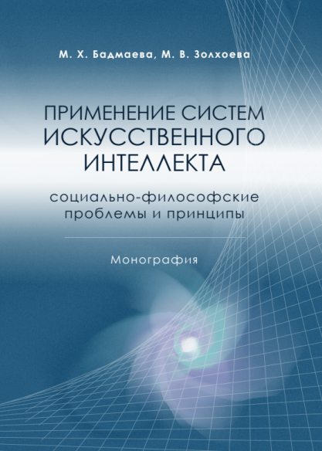

Вторая монография доктора философских наук М. В. Золхоевой и кандидата философских наук М. Х. Бадмаевой «Применение систем искусственного интеллекта: социально-философские проблемы и принципы» объемом 204 с. посвящена исследованию сущности искусственного интеллекта, выявлению основных сфер его использования, изучению специфических проблем применения ИИ в современном обществе, а также выработке философских принципов, призванных предупредить, исключить их появление и эскалацию в современном обществе. Авторы подчеркивают, что ИИ как сложное и многоплановое явление, источник масштабных социокультурных изменений, как положительных, так и негативно воздействующих на человека и человеческую цивилизацию, обладает способностью воздействовать на культуру, существенно трансформируя ее базовые составляющие. Несмотря на то, что ИИ раскрывает перед человеком многообразные возможности, улучшает качество человеческой жизни, расширяя горизонты самореализации человека, таит в себе и новые опасности, оказывает значительное влияние на человека, общество, окружающую среду. В этих условиях, считают авторы, философия, будучи рациональным типом мировоззрения, определяет задачу выработать аргументированное и взвешенное отношение к внедрению систем искусственного интеллекта, изучить, какие риски сопровождают этот процесс, какое именно воздействие они оказывают на миропонимание современного индивида, на его отношение к окружающему миру.
Издание предназначено для философов, политологов, социологов, историков и всех интересующихся проблемами современного общества и применения систем искусственного интеллекта.
Рецензенты: О. Б. Истомина, д-р филос. наук, доц., зав. кафедрой социально-экономических дисциплин, Иркутский государственный университет И. И. Осинский, д-р филос. наук, проф. кафедры философии, Бурятский государственный университет имени Доржи Банзарова И. В. Цвык, д-р филос. наук, проф. кафедры философии, Московский авиационный институт (национальный исследовательский университет)

